第四課: 教會的組織與管理(2:11-20, 3:1-32)
- 破冰討論:
- 在教會中常聽到「不要把教會外的東西，帶到教會裏」。你同意這句話嗎？

- 今日主題:
「組織與管理」一般都看為教會外的東西，是不聖潔的。尼希米給我們一個平衡的榜樣，如何計劃聖工，如何激勵同工參與服事，如何分配工作。這是屬靈領袖必需學的功課。

- 研究與觀察:

- 尼希米回耶路撒冷第一件事是甚麼？
- 2:11-15

- 尼希米巡視城牆是公開還是暗中巡視？
- 2:16 『我往那裡去、我作甚麼事、官長都不知道．我還沒有告訴猶大平民、祭司、貴冑、官長、和其餘作工的人。』
- 領袖的一個基本品格: 「君子必慎其獨也。」
- Character is what you are when nobody’s looking. (真正的屬靈品格是表現在沒人看到時)

- 尼希米如何激勵百姓開始聖工？
- 2:17-18
- 要分辨好領袖，第一就是看他能否激勵群眾
- 好領袖認識他的百姓，也知到民生急苦
- 尼希米沒有給任何承諾 (no promise)
- 尼希米沒有給任何獎賞 (no reward)
- 尼希米以百姓最關切的事來吸引他們 (appeal to their intrinsic zeal)

- 聖工一開始，馬上有反對的聲浪。尼希米遇到何樣的反對？
  - 2:19 『和倫人參巴拉、並為奴的亞捫人多比雅、和亞拉伯人基善、聽見就嗤笑我們、藐視我們。』
  - 同時誣告『要背叛王麼？』

- 面對這樣的反對，尼希米如何回應？
- 2:20『天上的 神必使我們亨通．我們作他僕人的、要起來建造．你們卻在耶路撒冷無分、無權、無紀念。』
- 尼希米的回答反應他對神的信心，不會受仇敵恐嚇的影響。

- 用簡單的一兩句話，總結第三章的主題？
- 聖工的組織與管理

- 參閱耶路撒冷城圖，試將第三章的地名在地圖上找出。
  - 你會發現，這路線就是將耶路撒冷城走一圈。

- 從第三章，有那管理人員(經理, manager, ruler of certain district)？
  - 戶珥的兒子利法雅，管理耶路撒冷一半[3:9]。哈羅黑的兒子沙龍，管理耶路撒冷那一半[3:12] 。
  - 利甲的兒子瑪基雅，管理伯哈基琳[3:14] 。
  - 押卜的兒子尼希米，管理伯夙一半[3:16]。
  - 哈沙比雅，管理基伊拉一半[3:17] 。希拿達的兒子巴瓦伊，管理基伊拉那一半[3:18] 。
  - 耶書亞的兒子以謝，管理米斯巴[3:19] 。

- 從管理人員的委任，討論聖工的分配，組織，與管理。

- 歸納（回歸主題/中心思想）
- 尼希米如何成為領袖:
- 將需要傳遞給會眾
- 給清楚的異象
- 提供資源與大家分享
- 做好預備功課
- 激勵百姓 => motivate and inspire the people
- 被激勵的百姓自然擁護尼希米成為領袖，尼希米不是靠權勢成為領袖

訓練
教育
鼓勵

- 2:11-15 (巡視城牆)對第三章(工作分配)的重要性。
  - 認清問題，瞭解需要。
  - 資源的限制與有效的分配
  - 組織與管理

- 生活應用與討論

- 教會中如何找同工?
  - 威逼/利誘
  - 平均分配﹝拉夫﹞：每個小組派幾個人
  - 靠交情
  - 三請諸葛亮，到處磕頭
  - 公開徵求 (sign-up)
  - 自動報到
- 從尼希米身上我們學到甚麼功課？

- 組織與計劃 ─是否有給人有不屬靈的感覺？是不是把世上的東西帶到教會？

- 你做聖工是有組織與計劃？全憑聖靈感動？是個人即興而做？
- 都不是，而是被逼到梁山而做

- 再次思想『神的主權』與『人的責任』。第三章會不會只有“人”而沒有“神”的工作？

- 參考資料

- 耶路撒冷城圖
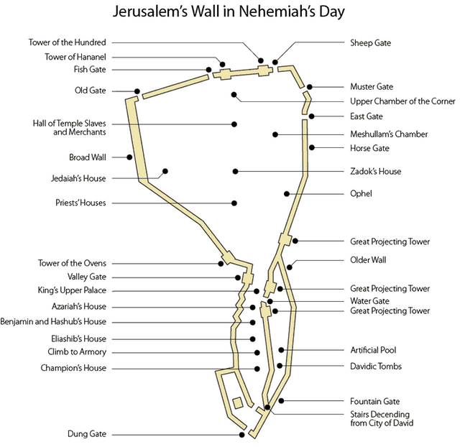
哈米弗甲門
東門
俄斐勒牆
水門
以利亞實府
爐樓
寬牆
古門
魚門
哈米亞樓
哈楠業樓
羊門
泉門
糞廠門
谷門

